ENTRENAMIENTO
Equipo |  |  | Fecha |  | Hora | Pista
Junior “A” |  |  | 07/10/25 |  | 20:00 / 21:30 | Greenfield
Objetivos de la semana |  |  |  |  |  |  |  | Entrenamiento
Errores evitables: pérdidas por bote y despistes defensivos. |  |  |  |  |  |  |  | 26
Tiempo | Ejercicio |  |  | Explicación |  |  | Diagrama
15´ | Rueda 2x0 |  |  | Técnica individual: recepción + finalización con 1 bote.  Recepción en esquina desde poste bajo atacando el balón hacia pasador:  - Recepción en entre piernas + bote por línea de fondo + extensión.  - Recepción en reverso + parada y tiro. |  |  | 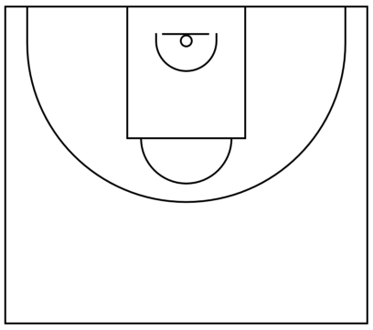
15´ | Rueda 3x0 + 1x1 en recuperación |  |  | Situación de 4 abiertos: Entrenador pasador.  Inversión de balón + atacar línea de fondo + corte 45º + pase extra a esquina + 1x1: dos botes.  Control de 1er y segundo bote, centro + rebote.  Necesitamos 1 segundo más de trabajo.
15´ | 2x2 + 4x0 todo campo |  |  | Entrenador pasador en doble base contrario: 2x2 doble base + esquina: recepción + lectura si mano a mano o inversión completa.  Luchamos los 4 por el rebote y a partir de ahí organizamos transición:  - Abrir campo: balón a banda + atacar.  - Llegada en 4 abiertos + corte de 45º.  - Pase extra + tiro.
25´ | Oleadas 4x4 |  |  | Iniciamos en BD + BAM o POP: ocupación de esquinas + uso del bote.  Transición en 4 exteriores: abrir balón a banda + 1x1 + corte de 45º + reemplazar.  Defensa en “1”: control del 1x1 con balón + REBOTE.  1 segundo más de trabajo defensivo.
20´ | Rueda de tiro en 4x0 |  |  | Situaciones de juego:  - BAM + interior + split.  - Doble: rizo + BD lateral.  - Cuernos: ciego + mano a mano + cabecera.  - L sin el 5: BD + pindown.
Anotaciones |  | 4ª semana de competición. Sin jornada de liga: torneo de Fuenlabrada.
Observaciones |  | 8+2 jugadores. Serrano y Yago sólo en 1x0 y 2x0.


